Приложение

Приложение к ППСЗ

по специальности

23.02.01 Организация перевозок и

управление на транспорте ( по видам)

**ФОНД ОЦЕНОЧНЫХ СРЕДСТВ УЧЕБНОЙ ДИСЦИПЛИНЫ**

**ОП. 03 Метрология, стандартизация и сертификация**

**основной профессиональной образовательной программы**

**по специальности**

**23.02.01 Организация перевозок и управление на транспорте ( по видам)**

*Базовая подготовка*

*среднего профессионального образования*

*(год начала подготовки: 2023)*

**Нижний Новгород г.**

**Содержание**

1.Паспорт комплекта контрольно-оценочных средств.

2.Результаты освоения учебной дисциплины, подлежащие проверке.

3.Оценка освоения учебной дисциплины:

3.1Формы и методы оценивания.

3.2 Кодификатор оценочных средств.

4. Задания для оценки освоения дисциплины.

1. **Паспорт комплекта контрольно-оценочных средств**

В результате освоения учебной дисциплины «Метрология, стандартизация и сертификация» обучающийся должен обладать предусмотренными ФГОС по специальности 23.02.01 Организация перевозок и управление на транспорте ( по видам) следующими знаниями, умениями, которые формируют профессиональные компетенции, и общими компетенциями, а также личностными результатами осваиваемыми в рамках программы воспитания: У1 - применять основные правила и документы систем сертификации

Российской Федерации;

У2 - оформлять технологическую и техническую документацию в соответствии с действующей нормативной базой;

             У3 - приводить несистемные величины измерений в соответствие с действующими стандартами и международной системой единиц СИ;

             У4 - применять требования нормативных актов к основным видам продукции (услуг) и процессов;

             У5– применять навыки критического восприятия информации**;**

У6 **–**применятьнавыки разработки нормативной и технологической документации с учетом новейших достижений в области инновационных технологий;

У7 **–**применятьнавыкисамостоятельно анализировать научную литературу.

З1 - задачи стандартизации, ее экономическую эффективность;

З2 - основные положения систем (комплексов) общетехнических и организационно-методических стандартов;

З3 - основные понятия и определения метрологии, стандартизации, сертификации и документации систем качества;

З4 -терминологию и единицы измерения величин в соответствии с действующими стандартами и международной системой единиц СИ;

З5 - формы подтверждения качества.

ОК 01 Выбирать способы решения задач профессиональной деятельности применительно к различным контекстам.

ОК 02 Использовать современные средства поиска, анализа и интерпретации информации и информационные технологии для выполнения задач профессиональной деятельности.

ЛР 4 Проявляющий и демонстрирующий уважение к людям труда, осознающий ценность собственного труда. Стремящийся к формированию в сетевой среде личностно и профессионального конструктивного «цифрового следа».

ЛР 18 Ценностное отношение обучающихся к людям иной национальности, веры, культуры; уважительного отношения к их взглядам.

ЛР 27 Проявляющий способности к непрерывному развитию в области профессиональных компетенций и междисциплинарных знаний.

ЛР 30 Осуществляющий поиск и использование информации, необходимой для эффективного выполнения различных задач, профессионального и личностного развития.

Формой аттестации по учебной дисциплине является: 3 семестр - дифференцированный зачёт.

1. **Результаты освоения учебной дисциплины, подлежащие проверке.**

В результате аттестации по учебному предмету осуществляется комплексная проверка следующих умений и знаний, а также динамика формирования общих, профессиональных компетенций и личностных результатов в рамках программы воспитания:

|  |  |  |
| --- | --- | --- |
| **Результаты обучения**  **(У,З, ОК/ПК, ЛР)** | **Показатели оценки**  **результатов** | **Форма и методы контроля и оценки результатов обучения** |
| **Уметь:** |  |  |
| У1 применять основные правила и документы в системе сертификации  Российской Федерации;  ОК 01  ОК 02  ЛР 4  ЛР 18  ЛР 27  ЛР 30 | - система сертификации;  - оценка соответствия;  - формы подтверждения соответствия   продукции: добровольная и обязательная;  - объекты добровольной и обязательной сертификации;  - правила и порядок проведения сертификации;  - участники процесса сертификации. | Текущий контроль в виде устного и письменного опроса (индивидуальный и фронтальный опрос), выполнение тестовых заданий, практических работ – решение задач, подготовка презентаций, выполнение письменных проверочных (самостоятельных) работ, выполнение контрольных работ, промежуточная аттестация в форме дифференцированного зачета. |
| У2  оформлять технологическую и техническую документацию в соответствии с действующей нормативной базой;  ОК 01  ОК 02  ЛР 4  ЛР 18  ЛР 27  ЛР 30 | - правовые нормы технического регулирования;  -технические регламенты;  -допуски и посадки;  -шероховатость и волнистость поверхности;  -нормативные документы по стандартизации;  -ФЗ «Об обеспечении единства измерений». | Текущий контроль в виде устного и письменного опроса (индивидуальный и фронтальный опрос), выполнение тестовых заданий, практических работ – решение задач, подготовка презентаций, выполнение письменных проверочных (самостоятельных) работ, выполнение контрольных работ, промежуточная аттестация в форме дифференцированного зачета. |
| У3-приводить несистемные величины измерений в соответствие с действующими стандартами и международной системой единиц СИ;  ОК 01  ОК 02  ЛР 4  ЛР 18  ЛР 27  ЛР 30 | - предпосылки и принципы создания Международной системы SI;  основные, дополнительные, производные, кратные и дольные единицы физических величин системы SI;  - внесистемные единицы. | Текущий контроль в виде устного и письменного опроса (индивидуальный и фронтальный опрос), выполнение тестовых заданий, практических работ – решение задач, подготовка презентаций, выполнение письменных проверочных (самостоятельных) работ, выполнение контрольных работ, промежуточная аттестация в форме дифференцированного зачета. |
| У4 - применять требования нормативных актов к основным видам продукции (услуг) и процессов;  ОК 01  ОК 02  ЛР 4  ЛР 18  ЛР 27  ЛР 30 | -качество, показатели качества, методы оценки качества;  -понятие о жизненном цикле продукции;  -защита прав потребителей в условиях рыночной экономики;  -ФЗ «О защите прав потребителей». | Текущий контроль в виде устного и письменного опроса (индивидуальный и фронтальный опрос), выполнение тестовых заданий, практических работ – решение задач, подготовка презентаций, выполнение письменных проверочных (самостоятельных) работ, выполнение контрольных работ, промежуточная аттестация в форме дифференцированного зачета. |
| У5-применять навыки критического восприятия информации**;**  ОК 01  ОК 02  ЛР 4  ЛР 18  ЛР 27  ЛР 30 | -исторические аспекты развития стандартизации;  -государственная метрологическая служба;  -аккредитация метрологических служб. | Текущий контроль в виде устного и письменного опроса (индивидуальный и фронтальный опрос), выполнение тестовых заданий, практических работ – решение задач, подготовка презентаций, выполнение письменных проверочных (самостоятельных) работ, выполнение контрольных работ, промежуточная аттестация в форме дифференцированного зачета. |
| У6 **–**применятьнавыки разработки нормативной и технологической документации с учетом новейших достижений в области инновационных технологий;  ОК 01  ОК 02  ЛР 4  ЛР 18  ЛР 27  ЛР 30 | - нормативные документы в области стандартизации;  -  методы стандартизации: систематизация, селекция, симплификация, типизация, оптимизация; параметрическая стандартизация, унификация, агрегатирова-ние, комплексная и опережающая стандартизация.. | Текущий контроль в виде устного и письменного опроса (индивидуальный и фронтальный опрос), выполнение тестовых заданий, практических работ – решение задач, подготовка презентаций, выполнение письменных проверочных (самостоятельных) работ, выполнение контрольных работ, промежуточная аттестация в форме дифференцированного зачета. |
| У7**-**применятьнавыкисамостоятельно анализировать научную литературу.  ОК 01  ОК 02  ЛР 4  ЛР 18  ЛР 27  ЛР 30 | -определение показателей уровня унификации;  -цели и объекты государственного метрологического контроля и надзора;  -аккредитация испытательных лабораторий и органов по сертификации. | Текущий контроль в виде устного и письменного опроса (индивидуальный и фронтальный опрос), выполнение тестовых заданий, практических работ – решение задач, подготовка презентаций, выполнение письменных проверочных (самостоятельных) работ, выполнение контрольных работ, промежуточная аттестация в форме дифференцированного зачета. |
| **Знать:** |  |  |
| З1 - задачи стандартизации, ее экономическую эффективность;  ОК 01  ОК 02  ЛР 4  ЛР 18  ЛР 27  ЛР 30 | -определение понятия стандартизации;  -цель принципы, функции и задачи стандартизации;  -национальная, региональная и международная стандартизация. | Текущий контроль в виде устного и письменного опроса (индивидуальный и фронтальный опрос), выполнение тестовых заданий, практичес ких работ – решение задач, подготовка презентаций, выполнение письменных проверочных (самостоятельных) работ, выполнение контрольных работ, промежуточная аттестация в форме дифференцированного зачета. |
| З2-основные положения систем (комплексов) общетехнических и организационно-методических стандартов;  ОК 01  ОК 02  ЛР 4  ЛР 18  ЛР 27  ЛР 30 | -комплексы стандартов определенного назначения;  -комплекс нормативных и методических документов государственной системы измерений (ГСИ);  -техническая и организационная основа метрологического обеспечения. | Текущий контроль в виде устного и письменного опроса (индивидуальный и фронтальный опрос), выполнение тестовых заданий, практических работ – решение задач, подготовка презентаций, выполнение письменных проверочных (самостоятельных) работ, выполнение контрольных работ, промежуточная аттестация в форме дифференцированного зачета. |
| З3-основные понятия и определения метрологии, стандартизации, сертификации и документации систем качества;  ОК 01  ОК 02  ЛР 4  ЛР 18  ЛР 27  ЛР 30 | -основные термины и определения в области метрологии;  -три составляющие метрологии: законодательная, фундаментальная, практическая;  -задачи метрологии;  -общие сведения о сертификации;  -определение понятия стандартизации. | Текущий контроль в виде устного и письменного опроса (индивидуальный и фронтальный опрос), выполнение тестовых заданий, практических работ – решение задач, подготовка презентаций, выполнение письменных проверочных (самостоятельных) работ, выполнение контрольных работ, промежуточная аттестация в форме дифференцированного зачета. |
| З4-терминологию и единицы измерения величин в соответствии с действующими стандартами и международной системой единиц СИ;  ОК 01  ОК 02  ЛР 4  ЛР 18  ЛР 27  ЛР 30 | -предпосылки и принципы создания Международной системы SI;  -основные, дополнительные, производные, кратные и дольные единицы физических величин системы SI;  -внесистемные единицы физических величин. | Текущий контроль в виде устного и письменного опроса (индивидуальный и фронтальный опрос), выполнение тестовых заданий, практических работ – решение задач, подготовка презентаций, выполнение письменных проверочных (самостоятельных) работ, выполнение контрольных работ, промежуточная аттестация в форме дифференцированного зачета. |
| З5-формы подтверждения качества.  ОК 01  ОК 02  ЛР 4  ЛР 18  ЛР 27  ЛР 30 | -принципы подтверждения соответствия;  -цели подтверждения соответствия  -формы подтверждения соответствия продукции: добровольная и обязательная;  -объекты добровольной и обязательной сертификации;  -декларирование соответствия. | Текущий контроль в виде устного и письменного опроса (индивидуальный и фронтальный опрос), выполнение тестовых заданий, практических работ – решение задач, подготовка презентаций, выполнение письменных проверочных (самостоятельных) работ, выполнение контрольных работ, промежуточная аттестация в форме дифференцированного зачета. |

1. **Оценка освоения учебной дисциплины:**

**3.1 Формы и методы оценивания.**

Предметом оценки служат умения и знания, предусмотренные ФГОС по дисциплине «Метрология, стандартизация и сертификаци*я»,* направленные на формирование общих и профессиональных компетенций, а также личностных результатов в рамках программы воспитания.

**Контроль и оценка освоения учебной дисциплины по темам (разделам)**

|  |  |  |  |  |  |  |
| --- | --- | --- | --- | --- | --- | --- |
| Элемент УД | Формы и методы контроля | | | | | |
| Текущий контроль | | Рубежный контроль | | Промежуточная аттестация | |
| Формы контроля | Проверяемые ОК,ПК, У, З,ЛР | Формы контроля | Проверяемые ОК,ПК, У, З,ЛР | Форма контроля | Проверяемые ОК,ПК, У, З,ЛР |
| **Раздел 1.**  **Правовые**  **основы метрологии, стандартизации и серти­фикации** |  |  | Устный опрос *(УО)* | ОК 01; ОК 02;  ЛР 4; ЛР 18;  ЛР 27; ЛР 30 |  |  |
| **Тема 1.1 Защита прав потребителей в условиях рыночной экономики.** | Устный опрос *(УО)* | ОК 01; ОК 02;  ЛР 4; ЛР 18;  ЛР 27; ЛР 30 |  |  |  |  |
| **Тема 1.2 Техническое регулирование и техническое законодательство** | Устный опрос *(УО)* | ОК 01; ОК 02;  ЛР 4; ЛР 18;  ЛР 27; ЛР 30 |  |  |  |  |
| **Раздел 2. Метрология** |  |  | Контрольная работа  *КР* | ОК 01; ОК 02;  ЛР 4; ЛР 18;  ЛР 27; ЛР 30 |  |  |
| **Тема 2.1. Основные понятия в области мет­рологии** | Устный опрос *(УО)* | ОК 01; ОК 02;  ЛР 4; ЛР 18;  ЛР 27; ЛР 30 |  |  |  |  |
| **Тема 2.2. Международная система единиц физических величин SI** | Устный опрос *(УО)* | ОК 01; ОК 02;  ЛР 4; ЛР 18;  ЛР 27; ЛР 30 |  |  |  |  |
| **Тема 2.3. Средства изме­рений и эталоны. Основные виды измерений** | Устный опрос *(УО)* | ОК 01; ОК 02;  ЛР 4; ЛР 18;  ЛР 27; ЛР 30 |  |  |  |  |
| **Тема 2.4 Метрологичес­кие характеристики. средств измерений. Погрешности измерений и средств измерений** | Устный опрос *(УО)* | ОК 01; ОК 02;  ЛР 4; ЛР 18;  ЛР 27; ЛР 30 |  |  |  |  |
| **Тема 2.5 Допуски и посадки. Шероховатость и волнистость поверхности.** | Практическая работа № 1  *ПР№1;*  Самостоятельная работа обучающихся (СР №1) | ОК 01; ОК 02;  ЛР 4; ЛР 18;  ЛР 27; ЛР 30 |  |  |  |  |
| **Тема 2.6 Система обес­печения единства изме­рений в РФ и на железнодорожном транспорте** | Практическая работа № 2  *ПР№2*  Самостоятельная работа обучающихся (СР №2) | ОК 01; ОК 02;  ЛР 4; ЛР 18;  ЛР 27; ЛР 30 |  |  |  |  |
| **Тема 2.7 Государст­венный метрологиче­ский контроль и надзор** | Практическая работа № 3  *ПР№3*  Самостоятельная работа обучающихся (СР №3) | ОК 01; ОК 02;  ЛР 4; ЛР 18;  ЛР 27; ЛР 30 |  |  |  |  |
| **Раздел 3. Стандар­тизация** |  |  | *Контрольная работа*  *КР* | ОК 01; ОК 02;  ЛР 4; ЛР 18;  ЛР 27; ЛР 30 |  |  |
| **Тема 3.1 Цель, задачи, прин­ципы и функции стандартизации** | Устный опрос *(УО)* | ОК 01; ОК 02;  ЛР 4; ЛР 18;  ЛР 27; ЛР 30 |  |  |  |  |
| **Тема 3.2 Основные нормативные документы в области стандартизации** | Устный опрос *(УО)* | ОК 01; ОК 02;  ЛР 4; ЛР 18;  ЛР 27; ЛР 30 |  |  |  |  |
| **Тема 3.3 Методы стандар­тизации** | Устный опрос *(УО)*  Практическое занятие №4 (ПР №4), Самостоятельная работа обучающихся (СР№ 4) | ОК 01; ОК 02;  ЛР 4; ЛР 18;  ЛР 27; ЛР 30 |  |  |  |  |
| **Тема 3.4 Органы и службы стандартизации. Организация стандартизации на железнодорожном транспорте.** |  |  |  |  |  |  |
| **Раздел 4. Сертификация** |  |  | *Контрольная работа*  *КР* | ОК 01; ОК 02;  ЛР 4; ЛР 18;  ЛР 27; ЛР 30 |  |  |
| **Тема 4.1 Цель и задачи сертификации. Добровольная и обязательная сертификация.** | Устный опрос *(УО)* | ОК 01; ОК 02;  ЛР 4; ЛР 18;  ЛР 27; ЛР 30 |  |  |  |  |
| **Тема 4.2. Правила и порядок проведения сертификации. Организация сертификации на железнодорожном транспорте.** | Устный опрос *(УО)* | ОК 01; ОК 02;  ЛР 4; ЛР 18;  ЛР 27; ЛР 30 |  |  |  |  |
|  |  |  |  |  | Дифференцированный зачет (ДЗ) | ОК 01; ОК 02;  ЛР 4; ЛР 18;  ЛР 27; ЛР 30 |

**3.2 Кодификатор оценочных средств**

|  |  |
| --- | --- |
| Функциональный признак оценочного средства (тип контрольного задания) | Код оценочного средства |
| Устный опрос | УО |
| Практическая работа № n | ПР № n |
| Тестирование | Т |
| Контрольная работа № n | КР № n |
| Задания для самостоятельной работы  - реферат;  - доклад;  - сообщение;  - ЭССЕ. | СР |
| Разноуровневые задачи и задания (расчётные, графические) | РЗЗ |
| Рабочая тетрадь | РТ |
| Проект | П |
| Деловая игра | ДИ |
| Кейс-задача | КЗ |
| Зачёт | З |
| Дифференцированный зачёт | ДЗ |
| Экзамен | Э |

**4.Задания для оценки освоения дисциплины**

**Темы эссе (рефератов, докладов, сообщений)**

1.Качество. Объекты, показатели и методы оценки качества.

2. Базовые функции Закона РФ «О защите прав потребителей».

3.Метрология: цель, задачи, объекты и средства.

4.Измерения и их виды.

5.Физичекая величина и единица физической величины. Международная система единиц физических величин SI.

6.Эталоны и их значение.

7. Виды средств измерения.

8. Методика выполнения измерений.

10.Результат и погрешность измерения.

11. Методы измерений.

12. Метрологические характеристики средств измерений.

13. Метрологическое обеспечение на предприятиях и в организациях.

14. Поверка и калибровка средств измерений.

15. Основные функции Закона РФ «Об обеспечении единства измерений».

16. Государственный метрологический надзор и контроль.

17. Цель, задачи и принципы стандартизации.

18.Основные документы в области стандартизации.

19. Комплексы стандартов определенного назначения.

20. Методы стандартизации.

21.Цель и задачи сертификации.

22. Добровольная и обязательная сертификация.

23. Объекты и участники обязательной сертификации.

**Контролируемые компетенции:**

ОК 01 Выбирать способы решения задач профессиональной деятельности применительно к различным контекстам.

ОК 02 Осуществлять поиск, анализ и интерпретацию информации, необходимой для выполнения задач профессиональной деятельности.

**Критерии оценки:**

– «5» баллов выставляется обучающемуся, если тема раскрыта полностью, представлен необходимый аналитический материал.

– «4» баллов выставляется обучающемуся, если тема раскрыта, но нет достаточного аналитического материала.

– «3» баллов выставляется обучающемуся, если тема раскрыта не полностью, аналитический материал не систематизирован или отсутствует.

**Комплект заданий для контрольной работы**

**Раздел 1. Правовые основы метрологии, стандартизации и серти­фикации.**

**Тема 1.1. Защита прав потребителей в условиях рыночной экономики.**

**Вопросы для устных (письменных) опросов:**

1. Базовые функции ФЗ «О защите прав потребителей».
2. Качество и показатели качества товаров, работ, услуг.
3. Методы оценки качества.
4. Понятие о жизненном цикле продукции.

Тема 1.2 Техническое регулирование и техническое законодательство.

**Вопросы для устных (письменных) опросов:**

1.Правовые нормы технического регулирования.

2.Закон РФ «О техническом регулировании».

3.Технические регламенты,

4.Государственный контроль и надзор в сфере технического регулирования.

Раздел 2**.** Метрология

Тема 2**.1.** Основные понятия в области метрологии

**Вопросы для устных (письменных) опросов:**

1. Метрология (определение).
2. Законодательная метрология.
3. Практическая метрология.
4. Фундаментальная метрология.
5. Основные задачи метрологии.

**Тема 2.2. Международная система единиц физических величин SI**

**Вопросы для устных (письменных) опросов:**

1. Что включает в себя Международная система единиц физических величин SI
2. Что такое основные единицы физических величин?
3. Что такое производные единицы физических величин?
4. Внесистемные единицы физических величин.
5. Дольные и кратные единицы физических величин.

**Тема 2.3. Средства измерений и эталоны**

**Основные виды измерений.**

**Вопросы для устных (письменных) опросов:**

1.Измерение (определение)

2.Прямые измерения.

3.Совокупные измерения.

4.Косвенные измерения.

5. Что такое средство измерения?

6. Виды средств измерений.

7. Назначение эталонных средств измерений.

8.Классификация эталонов.

**Тема 2.4. Метрологические характеристики средств измерений. Погрешности измерений и средств измерений**

**Вопросы для устных (письменных) опросов:**

1. Перечислите основные метрологические характеристики средства измерения

2.Что такое шкала средств измерений?

3.Что такое цена деления шкалы?

4.Что такое начальное и конечное значение шкалы?

5.Что такое диапазон измерений?

6. Что называют погрешностью измерений?

7.Что такое абсолютная, относительная и приведенная погрешность?

8.Погрешности случайные, систематические, грубые (промах).

**Тема 2.5 Допуски и посадки. Шероховатость и волнистость поверхности.**

**Вопросы для устных (письменных) опросов:**

1. Дайте определения основных понятий: вал, отверстие, соединение.
2. Что такое взаимозаменяемость?
3. Что такое допуск, поле допуска?
4. Что такое верхнее и нижнее предельное отклонение?
5. Дайте определение посадки, виды посадок.

6. Что такое шероховатость поверхности?

7. По каким параметрам определяется класс чистоты поверхности?

**Тема 2.6 Система обеспечения единства измерений в РФ и на железнодорожном транспорте.**

**Вопросы для устных (письменных) опросов:**

1. Основные функции Закона Российской Федерации «Об обеспечении единства измерений».
2. Государственная система измерений (ГСИ).
3. Методика проведения измерений.
4. Условия проведения измерений.
5. Что такое аккредитация метрологических служб?
6. Какие требования предъявляются к аккредитуемым метрологическим службам?
7. Что представляет собой система метрологической службы

на железнодорожном транспорте?

8.Нормативные правовые акты ОАО «РЖД» по метрологическому обеспечению.

**Тема 2.7 Государст­венный метрологиче­ский контроль и надзор.**

**Вопросы для устных (письменных) опросов:**

1. Укажите основные направления государственного метрологического надзора и контроля.
2. Что является организационной основой обеспечения единства измерений в РФ?
3. Что такое поверка? Подвергаются ли поверке импортируемые средства измерений?
4. Что такое периодическая и внеочередная поверки?
5. Методы поверки.
6. Как удостоверяются результаты поверки средств измерений?
7. Чем отличаются поверка и калибровка средств измерений?
8. Что такое утверждение типа средства измерений.

**Раздел 3 Стандартизация.**

**Тема 3.1 Цели, задачи принципы и функции стандартизации**

**Вопросы для устных (письменных) опросов:**

1. Какие функции выполняет стандартизация?

2.Перечислите основные цели и задачи стандартизации.

3. Что такое национальный стандарт РФ и стандарт организации?

4. Что такое технические условия, свод правил, рекомендации?

5. Чем отличается Межгосударственный стандарт от Международного стандарта?

6. Какие законодательные акты формируют основу стандартизации в Российской Федерации?

7. Что означает принцип добровольного применения стандартов?

8. Какие требования стандартов являются обязательными?

**Тема 3.2 Основные нормативные документы в области стандартизации**

**Вопросы для устных (письменных) опросов:**

1. Что такое национальный стандарт?

2. Что такое отраслевой стандарт?

3. Что такое стандарт организации?

4. Что такое ТУ и свод правил?

5. Комплексы стандартов определенного назначения.

**Тема 3.3** Методы стандартизации

**Вопросы для устных (письменных) опросов:**

1. Какие методы используются в стандартизации?
2. Что такое упорядочение объектов стандартизации?
3. Что такое селекция, симплификация, специализация, оптимизация?
4. Что такое унификация, агрегатирование?
5. Какими показателями оцениваются результаты унификации?
6. Что представляет собой метод использования предпочтительных чисел?

**Тема 3.4.** **Органы и службы стандартизации. Организация службы стандартизации на железнодорожном транспорте.**

**Вопросы для устных (письменных) опросов:**

1. Какие законодательные акты формируют основы стандартизации на железнодорожном транспорте?
2. На каких уровнях ведутся работы по стандартизации в Российской Федерации?
3. Структура и функции службы стандартизации на железнодорожном транспорте.

**Раздел 4** Сертификация

**Тема 4.1 Цель и задачи сертификации. Добровольная и обязательная сертификация.**

**Вопросы для устных (письменных) опросов:**

1. Дайте определение сертификации.

2. Перечислите основные цель и задачи сертификации.

3. Формы подтверждения соответствия: добровольная и обязательная.

4. Какие виды продукции и услуг подлежат добровольной сертификации?

5. Какие виды продукции и услуг подвергаются обязательной сертификации?

6. Что такое декларирование соответствия?

**Тема 4.2. Правила и порядок проведения сертификации. Организация сертификации на железнодорожном транспорте.**

**Вопросы для устных (письменных) опросов:**

1.Объясните термин «участник сертификации».

2.Перечислите основных участников сертификации.

3. Что такое орган по сертификации?

4.Какова роль испытательных лабораторий в сертификации?

5. Какие функции выполняет Министерство транспорта в структуре Системы сертификации на Федеральном железнодорожном транспорте?

**Контролируемые компетенции:**

ОК 01 Выбирать способы решения задач профессиональной деятельности применительно к различным контекстам.

ОК 02 Осуществлять поиск, анализ и интерпретацию информации, необходимой для выполнения задач профессиональной деятельности.

**Критерии оценки:**

– «5» баллов выставляется обучающемуся, если на все вопросы даны правильные исчерпывающие ответы.

– «4» баллов выставляется обучающемуся, если более 70% вопросов имеют правильные и исчерпывающие ответы.

– «3» балла выставляется обучающемуся, если более половины вопросов имеют правильные ответы.

**Тестовые задания**

**Тест №1**

1.Дать определение качества по стандарту ИСО 9000:2000.

а) это степень соответствия присущих характеристик установленным требованиям;

б) способность удовлетворять потребности населения;

в) одна из основных характеристик продукции, товаров и услуг.

2. Что такое эргономические показатели качества?

а) удобства и комфорта;

б) красоты и привлекательности;

в) рентабельности и прибыльности.

3.Что такое метрология?

а) область научных знаний о средствах измерений, погрешностях измерений и способах проведения измерений.

б) наука об измерениях, методах и средствах обеспечения их единства и способах достижения требуемой точности;

в) совокупность средств измерений для обеспечения точности измерений при различных методиках;

4. Что такое измерение?

а) процесс использования измерительных средств, преобразователей, комплексов и систем;

б) нахождение значения физической величины опытным путем с помощью специальных технических средств;

в) определение длины, ширины, объема, площади различных физических объектов.

5.Что входит в Международную систему единиц физических величинSI?

а) 7 основных, 2 дополнительных и 27 производных единиц физических величин;

б) метр, сантиметр, дециметр, час;

в) масса, длина, сила тока, ускорение.

6.Что относится к внесистемным единицам физических величин?

а) секунда, метр, джоуль;

б) длина, масса, скорость.

в) тонна, сутки, парсек;

7.Какие средства измерения называются универсальными?

а) применяющиеся в крупносерийном и массовом производстве

б) примеряющиеся в единичном и мелкосерийном производстве;

в) применяющиеся в серийном и крупносерийном производстве;

8. Какие условия выполнения измерений являются нормальными?

а) соответствующие требованиям ГОСТ 8.050-73;

б) при температуре свыше 20 градусов Цельсия;

в) при атмосферном давлении от 740 до 760 мм ртутного стола.

9.Какие методы измерений называются прямыми;

а) метод второстепенной оценки;

б) метод однозначного подхода.

в) метод непосредственной оценки;

10.Какие погрешности выделяют в зависимости от формы выражения?

а) абсолютная, относительная;

б) основная, второстепенная;

в) главная, опосредованная.

11.Что такое метрологическая характеристика средства измерения?

а) документ, подготовленный метрологической службой о качестве средства измерений;

б) это характеристика одного из свойств средства измерений, влияющая на результат измерения и его погрешность;

в) характеристика показаний средства измерений в зависимости от условий проведения измерений.

12. Какие задачи возлагаются на метрологические службы предприятий и организаций?

а) выполнение работ по обеспечению единства измерений и осуществлению метрологического контроля и надзора;

б) своевременное комплектование штатного состава сотрудников метрологической службы;

в) определение полномочий государственного метрологического контроля и надзора.

13.Что относится к основным функциям Закона РФ «Об обеспечении единства измерений»?

а) установление качественных характеристик средств измерений;

б) установление возможных пределов единства измерений от минимального до максимального;

в) установление правовых норм обеспечения единства измерений в РФ;

14.Что такое аккредитация метрологической службы организации?

а) предоставление метрологической службе права поверки средств измерений;

б) предоставление метрологической службе права калибровки средств измерений;

в) предоставление метрологической службе права покупки средств измерений.

15.Какие документы в области стандартизации утверждаются РОССТАНДАРТОМ?

а) стандарты организаций;

б) технические условия.

в) национальные стандарты;

16.Что относится к комплексам стандартов определенного назначения?

а) единая система конструкторской документации;

б) комплекс нормативных документов по внедрению стандартов на предприятии;

в) комплекс документов, отнесенных к статусу стандартов.

17.Каковы цели Международной организации по стандартизации ISO ?

а) оказание методической помощи в разработке стандартов организаций и технических условий;

б) содействие развитию стандартизации в мировом масштабе для обеспечения международного товарообмена и взаимопомощи;

в) описание структуры и содержания национальных стандартов.

18.Какие бывают виды посадок;

а) с выступом;

б) с зазором;

в) с остатком.

19.Что является основными целями сертификации?

а) определение соответствия продукции установленным требованиям;

б) выдача разрешения на право выпуска определенного вида продукции;

в) установление требований к изделиям, работам, услугам.

20. Кто является участником обязательной сертификации?

а) заявитель, испытательная лаборатория, экспертная группа.

б) заявитель, орган по сертификации, испытательная лаборатория;

в) заявитель, испытательная лаборатория, третейский суд;

**Ключ к тесту № 1:**

|  |  |  |  |  |  |  |  |  |  |  |  |  |  |  |  |  |  |  |  |  |
| --- | --- | --- | --- | --- | --- | --- | --- | --- | --- | --- | --- | --- | --- | --- | --- | --- | --- | --- | --- | --- |
| **№ вопроса** | **1** | **2** | **3** | **4** | **5** | **6** | **7** | **8** | **9** | **10** | **11** | **12** | **13** | **14** | **15** | **16** | **17** | **18** | **19** | **20** |
| **Правильный ответ** | **4а** | **аа** | **бб** | **бб** | **аа** | **вв** | **бб** | **аа** | **вв** | **аа** | **бб** | **аа** | **вв** | **аа** | **вв** | **аа** | **бб** | **бб** | **аа** | **бб** |

**Тест №2**

1.Что является объектами качества?

а) продукция, процесс, организация, услуги, юридическое или физическое лицо;

б) только продукция, работы и услуги;

в) показания измерительных приборов и комплексов.

2. Какие методы оценки качества являются объективными?

а) экспертный;

б) органолептический.

в) инструментальный;

3.Основная цель метрологии.

а) извлечение количественной информации о свойствах объектов и процессов с заданными точностью и достоверностью;

б) определение порядка проведения измерений, испытаний и осуществления контроля качества;

в) нахождение размеров предметов с использованием средств измерений и определенных методик.

4.Что такое физическая величина?

а) одно из свойств физического объекта;

б) размер одного из физических объектов;

в) величина физического объекта.

5. Какие единицы физических величин относятся к основным в системе SI?

а) тонна, минута, парсек.

б) метр, килограмм, канделла, ампер;

в) ватт, герц; ом, джоуль;

6.Что такое эталон?

а) изделие, имеющее лучшие эстетические показатели.

б) высшее звено в цепи передачи размеров единиц физических величин;

в) деталь, изготовленная с точностью до микрона;

7.К какому виду средств измерений относятся штангенциркуль и микрометр?

а) универсальные средства измерения;

б) специализированные средства измерения;

в) специальные средства измерения.

8.Что включает в себя методика измерений?

а) анализ технических требований к точности измерений;

б) определение количества сотрудников метрологической службы;

в) анализ результатов предыдущих измерений.

9.Что такое результат измерения?

а) показания шкалы средства измерения;

б) информация сотрудника метрологической службы о проведенных измерениях.

в) значение физической величины, полученное с использованием регламентированного метода измерения;

10.Как называются погрешности в зависимости от характера появления, причин возникновения, возможности устранения?

а) случайная, систематическая;

б) возможная, невероятная;

в) длительная, краткосрочная.

11. Что такое диапазон показаний средства измерений?

а) размер шкалы прибора, выраженная в конкретных единицах;

б) длина шкалы прибора от нулевой отметки до её окончания.

в) область значений шкалы прибора, ограниченная начальным и конечным значениями шкалы;

12.Что является поверкой средств измерений?

а) проверка наличия средств измерений в организации;

б) совокупность действий в целях оценки погрешности средств измерений и установления их пригодности к применению;

в)-составление описи средств измерений в организации в зависимости от их класса точности.

13.В каких случаях проводится калибровка средств измерений на ОАО «ОЖД»?

а) когда они не внесены в перечень средств измерений, подлежащих государственной поверке.

б) когда средства измерений применяются в сферах распространения государственного контроля и надзора.

в) по решению органов местного самоуправления.

14.Что относится к основным целям стандартизации?

а) обеспечение единообразия выполнения работ и услуг;

б) обеспечение запросов потребителей на рынке.

в) обеспечение единства измерений, взаимозаменяемости технических средств;

15.Какие документы в области стандартизации утверждаются РОССТАНДАРТОМ?

а) стандарты организаций;

б) технические условия.

в) национальные стандарты;

16.Что обеспечивает Единая система конструкторской документации?

а) возможность взаимообмена конструкторскими документами между предприятиями без их переоформления;

б) возможность продажи конструкторской документации на единых условиях;

в) возможность оформления конструкторской документации без учета установленных правил.

17.Что является наиболее распространенными методами стандартизации?

а) выравнивание, ранжирование;

б) унификация, агрегатирование;

в) копирование, воспроизведение

18. Что такое поле допуска?

а) поле, ограниченное верхним и нижним отклонениями размера;

б) разница межу верхним и нижним отклонениями размера;

в) разница между номинальным размером и верхним отклонением.

19.Что является объектами добровольной сертификации?

а) изделия, изготовленные в соответствии с требованиями технических регламентов;

б) объекты, в отношении которых стандартами, сводами правил, системами добровольной сертификации, договорами устанавливаются требования;

в) изделия, у которых истек срок реализации.

20. Что является принципами аккредитации испытательных лабораторий?

а) добровольность, открытость;

б) обязательность, конфиденциальность;

в) приоритетность для определенных категорий лиц.

**Ключ к тесту № 2:**

|  |  |  |  |  |  |  |  |  |  |  |  |  |  |  |  |  |  |  |  |  |
| --- | --- | --- | --- | --- | --- | --- | --- | --- | --- | --- | --- | --- | --- | --- | --- | --- | --- | --- | --- | --- |
| **№ вопроса** | **1** | **2** | **3** | **4** | **5** | **6** | **7** | **8** | **9** | **10** | **11** | **12** | **13** | **14** | **15** | **16** | **17** | **18** | **19** | **20** |
| **Правильный ответ** | **4а** | **ав** | **ба** | **ба** | **аб** | **вб** | **ба** | **аа** | **вв** | **аа** | **бв** | **аб** | **ва** | **ав** | **вв** | **аа** | **бб** | **ба** | **аб** | **ба** |

**Тест №3**

1.Что относится к показателям качества?

а) показатели технологичности, безопасности;

б) показатели частоты использования,

в) показатели уровня спроса на рынке;

2.Что относится к базовым функциям Закона РФ «О защите прав потребителей»?

а) установление характеристик, обеспечивающих качество изделий.

б) определение прав и обязанностей сторон в рыночных взаимоотношениях;

в) установление предельных размеров цен на товары и услуги;

3.Что относится к основным задачам метрологии?

а) установление характеристик, обеспечивающих качество изделий.

б) обеспечение единства измерений;

-в) обеспечение качества измерений.

4.Что такое единица физической величины?

а) один из основных размеров физического объекта;

б) составляющая размера физического объекта.

в) физическая величина фиксированного размера;

5. Какие производные единицы физических величин имеют специальные наименования?

а) джоуль на килограмм, генри на метр.

б) ньютон, паскаль, кулон;

в) квадратный метр, метр в секунду;

6.Что является средством измерения?

а) технические средства для определения размеров физических величин;

б) изделие, имеющее шкалу с определенным количеством делений;

в) инструменты для ремонтных работ в метрологической лаборатории.

7.Когда используются измерительные преобразователи?

а) при желании преобразовать одну физическую величину в другую;

б) в случае часто изменяющихся показаний какого-либо средства измерений.

в) при проведении измерений в труднодоступных местах и в экстремальных условиях;

8.Какие виды измерений различают по способу получения результата?

а) прямые, косвенные;

б) однозначные, многозначные;

в) зависимые, независимые

9.Что такое погрешность измерения?

а) отклонения результата измерения от истинного (действительного) значения измеряемой физической величины;

б) разница между показаниями прибора и размерами на чертеже;

в) периодические изменения показаний прибора в процессе измерения.

10.Что такое класс точности средств измерения?

а) допустимые отклонения показаний средства измерений от нормативных;

б) классификация средств измерений по результатам их показаний.

в) обобщенная характеристика данного типа средств измерений;

11. Основная цель метрологического обеспечения на предприятиях и в организациях.

а) ремонт и настройка изношенных средств измерений;

б) достижение единства и требуемой точности измерений;

в) изучение состояния средств измерений на предприятии.

12.В каких случаях средства измерений подлежат поверке?

а) после регулировки и ремонта;

б) после изменений в штатном расписании метрологической службы;

в) после издания в организации инструкции о сохранности средств измерений.

13.Что включает в себя Государственный метрологический контроль и надзор?

а) обновление средств измерений;

б) поверку средств измерений;

в) калибровку средств измерений.

14.Что относится к основным принципам стандартизации?

а) добровольное применение стандартов;

б) обязательное применение стандартов;

в) отсутствие требований к продукции.

15.Что является основой стандартизации на ОАО «РЖД»?

а) свод корпоративных правил, инструкций и рекомендаций;

б) приказы и распоряжения руководителей структурных подразделений.

в) СТО РЖД 1.01.001-2005 –«Корпоративная система стандартизации ОАО «РЖД». Основные положения».

16.Какие организации осуществляют государственное управление стандартизацией в РФ?

а) Министерство транспорта РФ;

б) Федеральное агентство по техническому регулированию и метрологии;

в) Федеральное агентство железнодорожного транспорта.

17. Какие методы обеспечивают упорядочение объектов стандартизации?

а) применение параметрических рядов

б) селекция, систематизация;

в) отбор, просеивание;

18. Что такое шероховатость поверхности?

а) состояние поверхности после обработки режущим инструментом;

б) расстояние между вершинами или впадинами неровностей.

в) совокупность микронеровностей поверхности, измеренных на определенной базовой длине;

19. Что является объектами обязательной сертификации?

а) изделия, в отношении которых установлены требования соответствующими техническими регламентами;

б) изделия, в отношении которых установлены требования стандартом организации;

в) объекты постоянного потребительского спроса у населения.

20.На какой орган возлагается организация обязательной сертификации на федеральном железнодорожном транспорте?

а) на орган по сертификации в субъекте федерации.

б) на Федеральное агентство железнодорожного транспорта;

в) на метрологическую службу железной дороги;

**Ключ к тесту № 3:**

|  |  |  |  |  |  |  |  |  |  |  |  |  |  |  |  |  |  |  |  |  |
| --- | --- | --- | --- | --- | --- | --- | --- | --- | --- | --- | --- | --- | --- | --- | --- | --- | --- | --- | --- | --- |
| **№ вопроса** | **1** | **2** | **3** | **4** | **5** | **6** | **7** | **8** | **9** | **10** | **11** | **12** | **13** | **14** | **15** | **16** | **17** | **18** | **19** | **20** |
| **Правильный ответ** | **4а** | **аб** | **бб** | **бв** | **аб** | **ва** | **бв** | **аа** | **ва** | **ав** | **бб** | **аа** | **вб** | **аа** | **вв** | **аб** | **бб** | **бв** | **аа** | **бб** |

**Контролируемые компетенции:**

ОК 01Выбирать способы решения задач профессиональной деятельности применительно к различным контекстам.

ОК 02 Осуществлять поиск, анализ и интерпретацию информации, необходимой для выполнения задач профессиональной деятельности.

**Критерии оценки:**

– «5» баллов выставляется обучающемуся, если 95% и более ответов верные;

– «4» балла выставляется обучающемуся, если 75 % -94% ответов верные;

– «3» балла выставляется обучающемуся, если 55%-74% ответов верные.

**Таблица 3 - Форма информационной карты банка тестовых заданий**

|  |  |  |  |  |  |  |
| --- | --- | --- | --- | --- | --- | --- |
| Наименование разделов | Всего  ТЗ | Количество форм ТЗ | | | | Контролируемые  компетенции |
| Открытого типа | Закрытого типа | На соответствие | Упорядочение |
| Раздел 1. Правовые основы метрологии, стандартизации и серти­фикации | 8 |  |  | 8 |  | ОК 01; ОК 02; ЛР 4; ЛР 18; ЛР 27; ЛР 30 |
| Раздел 2. Метрология | 22 |  |  | 22 |  | ОК 01; ОК 02; ЛР 4; ЛР 18; ЛР 27; ЛР 30 |
| Раздел 3. Стандар­тизация | 18 |  |  | 18 |  | ОК 01; ОК 02; ЛР 4; ЛР 18; ЛР 27; ЛР 30 |
| Раздел 4. Сертификация | 12 |  |  | 12 |  | ОК 01; ОК 02; ЛР 4; ЛР 18; ЛР 27; ЛР 30 |

**Практические работы**

Раздел 2**.** Метрология

**Тема 2.5 Допуски и посадки. Шероховатость и волнистость поверхности.**

**Практическое занятие № 1**

**Тема занятия: Построение схемы полей допусков в различных посадках**

**Порядок построения схемы полей допусков определяет ГОСТ 25347-82 ЕСДП «Поля допусков и рекомендуемые посадки».**

**Задание:**

1. **Определить систему «вал» - «отверстие»**
2. **Определить предельные отклонения отверстия и вала.**
3. **Определить вид посадки и записать её обозначение.**
4. **Построить поля допусков отверстия и вала в посадке.**
5. **Оформить отчет с титульным листом на бланках с угловым штампом.**

**При производстве, эксплуатации и ремонте машин и механизмов-особое значение имеет взаимозаменяемость.**

**Взаимозаменяемость–свойство конструкции составной части изделия, обеспечивающее ее применение вместо другой без дополнительной обработки с сохранением заданного качества.**

**Основные понятия о взаимозаменяемости по геометрическим параметрам обычно рассматривают на примере валов и отверстий их соединений.**

**ОТВЕРСТИЕ- для обозначения внутренних (охватывающих) элементов детали.**

**ВАЛ- для обозначения наружных (охватываемых) элементов детали.**

**Представим, что есть узел ВАЛ-ВТУЛКА. Чтобы его можно было собрать, нужно:**

**1. *чтобы диаметр вала был равен или меньше диаметра отверстия;***

**2. *чтобы диаметр отверстия был равен или больше диаметра вала.***

**Рассмотрим реальный случай на схеме  допусков и посадок с зазором.**

**На рисунке (для удобства рассмотрения) показано, что вал лежит на нижней части поверхности отверстия втулки.**

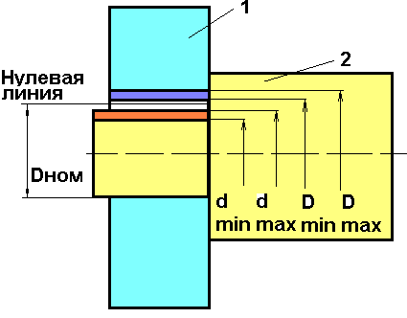

**Рисунок 1.**

**Dmin - наименьший предельный размер отверстия.**

**Dmax - наибольший предельный размер отверстия.**

**dmin - наименьший предельный размер вала.**

**dmax - наибольший предельный размер вала.**

**Принимаем такие обозначения:**

**Для отверстия - ПРОПИСНЫМИ буквами.**

**Для вала - малыми буквами.**

**Верхнее отклонение - алгебраическая разность (с учетом знака)  между *наибольшим предельным и***

***номинальным*размерами.**

**ES = Dmax - Dном - для отверстия**

**es = dmax - dном - для вала.**

**Нижнее отклонение - алгебраическая разность (с учетом знака) между *наименьшим предельным и***

***номинальным*размерами.**

**EI = Dmin - Dном - для отверстия.**

**ei = dmin - dном - для вала.**

**Допуск - разность между *наибольшим и наименьшим предельными* размерами или абсолютная величина (без учета знака) алгебраической разности между *верхним и нижним  отклонениями*, что есть  одно и то же.**

**Поле допуска - поле, ограниченное верхним и нижним отклонениями. Графически поле изображают как область, заключенную между двумя линиями, соответствующими верхнему и нижнему**

**отклонениям относительно нулевой линии.**

**На рисунке 1 поле допуска вала – оранжевая зона,      а поле допуска отверстия - темно-синяя зона.**

**Посадка** - характер соединения двух деталей, определяемый разностью их размеров до сборки.   
**Зазор** - это разность между размерами отверстия и вала до сборки, если отверстие больше размера вала;   
**Натяг** - разность между размерами вала и отверстия до сборки, если размер вала больше размера отверстия;

**В зависимости от взаимного расположения полей допусков посадки подразделяются на 3 группы.**



**Рисунок 2 -Посадка с зазором**



**Рисунок 3 -Посадка с натягом**



**Рисунок 4-Переходная посадка**

**Одна из деталей пары вал-отверстие выбирается основной. При этом, в пределах одного класса точности и одного и того же номинального размера во всех посадках предельные отклонения основной детали одинаковы, а различные**

**посадки получают за счет изменения предельных отклонений неосновной детали.**

**Если выбирают в качестве основной деталь с *отверстием*, то это будет система отверстия. При этом, характер посадки обеспечивается расположением и величиной поля допуска вала.  Система «отверстия» более предпочтительна, так как обрабатывать вал для достижения нужной точности проще и дешевле, чем отверстие.**

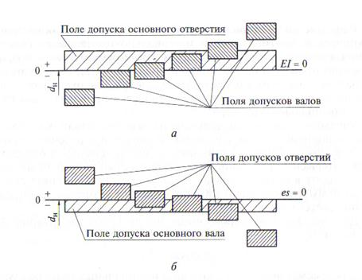

**Рисунок 5. Схема расположения полей допусков вала и отверстия в различных посадках в системах «отверстия» (а) и вала (б)**

**Размеры *поля допуска* отверстия и вала и *их взаиморасположение* зависят от квалитета (класса) точности их изготовления и требуемой посадки.**

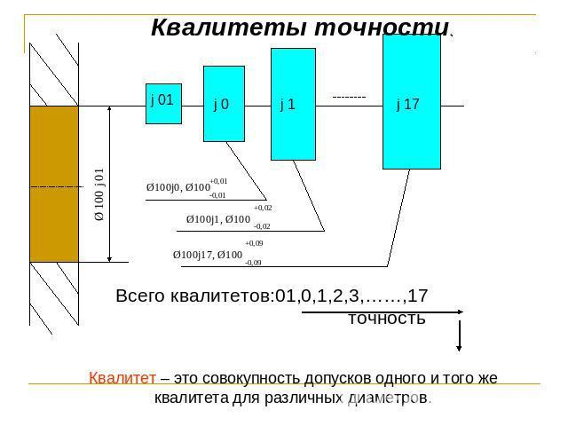

**Рисунок 6. Графическое изображение (условное) изменения полей допуска вала в зависимости от квалитета точности (в системе отверстия)**

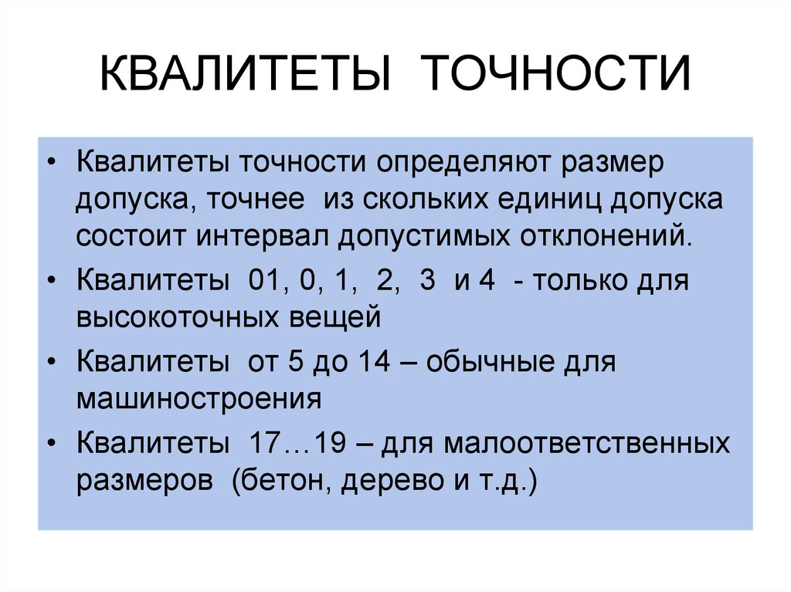

**Обозначение посадок**

**Посадка образуется сочетанием поля допуска отверстия и поля допуска вала. Условное обозначение посадки дается в виде дроби, где в числителе указывают поле допуска отверстия, а в знаменателе – обозначение поля допуска вала, например:**

**; https://studfiles.net/html/2706/349/html_kLRAIpNy42.M9hu/img-KzncCy.png; или *H8/f7; F8/h7.***

**Применяют посадки в системе отверстия (предпочтительно) и в системе вала.**

**Примеры обозначения посадок в системе отверстия:**

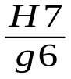**; 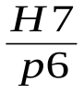;.**

**Примеры аналогичных посадок в системе вала:**

**F8/h7; G7/h8**

**Обозначение полей допусков**

**Условное обозначение поля допуска состоит из буквы - основного отклонения и числа – номера квалитета.**

**Примеры полей допусков для отверстий H6, D8, S9; для валов h6, d8, s9.**

**Принято: система посадок определяется по наличию буквы Н – для системы «Отверстия» и буквы h -для системы «Вала»**

**Нанесение предельных отклонений размеров на чертежах деталей**

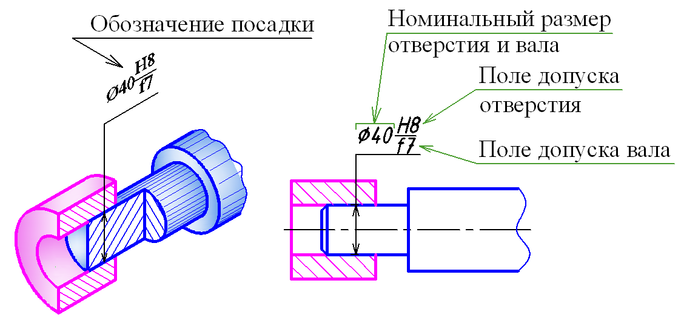**Рисунок 7. Структура обозначения посадки на чертеже.**

**Обозначение полей допусков**

**Условное обозначение поля допуска состоит из буквы - основного отклонения и числа – номера квалитета.**

**Примеры полей допусков для отверстий H6, D8, S9; для валов h6, d8, s9.**

**Нанесение предельных отклонений размеров на чертежах деталей**

**ГОСТ 2.307-68 устанавливает следующие способы нанесения предельных отклонений размеров на чертежах деталей:**

***1. Предельные отклонения задают полем допуска (рис. 8).***

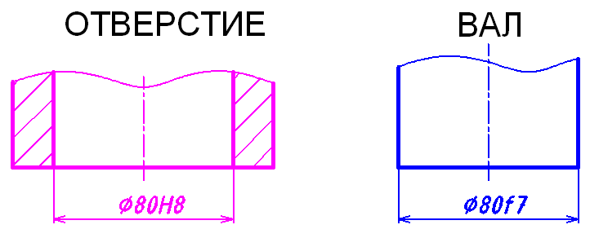

**Рисунок 8.**

***2. Предельные отклонения указывают числовыми значениями:***

**а) при несимметричных отклонениях (рис. 9);**

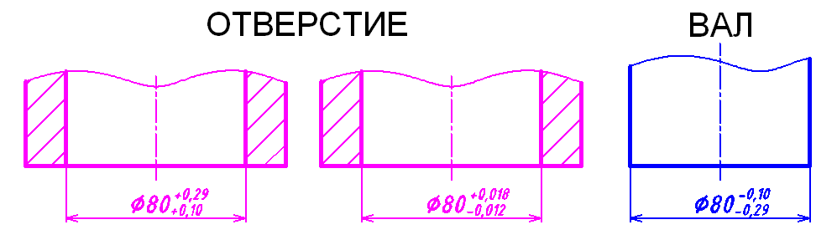

**Рисунок 9.**

**б) при нулевом значении верхнего или нижнего отклонения ноль не указывается (рис. 10).**

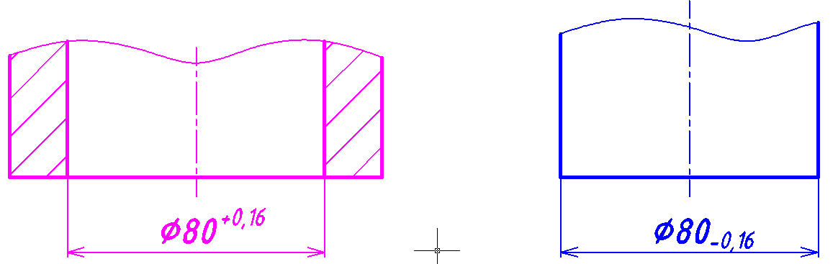

**Рисунок 10**

в) при симметричных отклонениях (рис. 11);

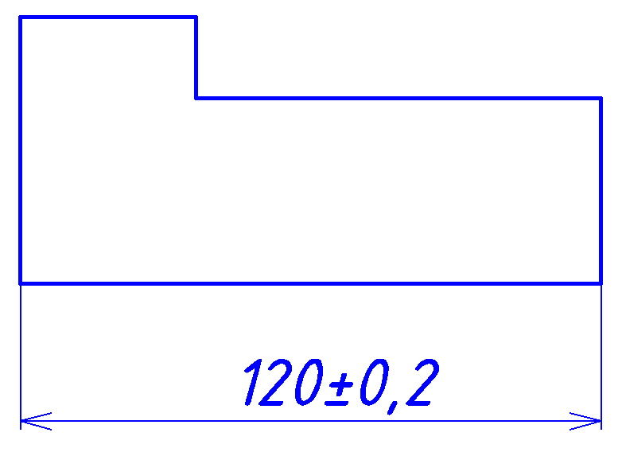

**Рисунок 11.**

3. Предельные отклонения указываются полем допуска и числовыми значениями (рис. 12).

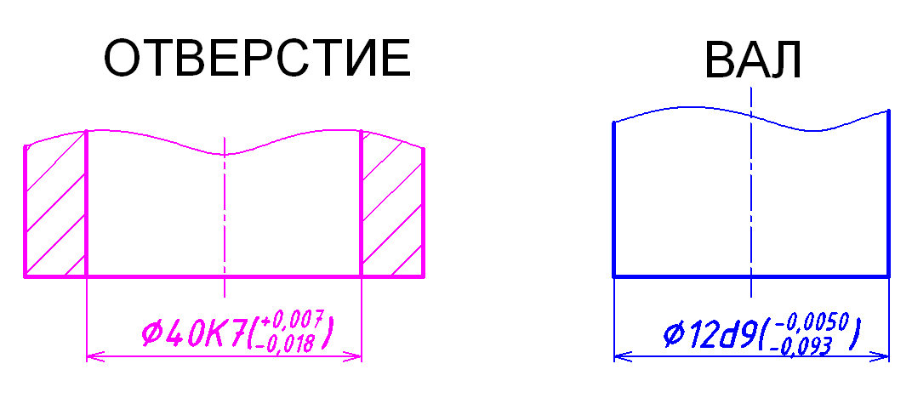

**Рисунок 12.**

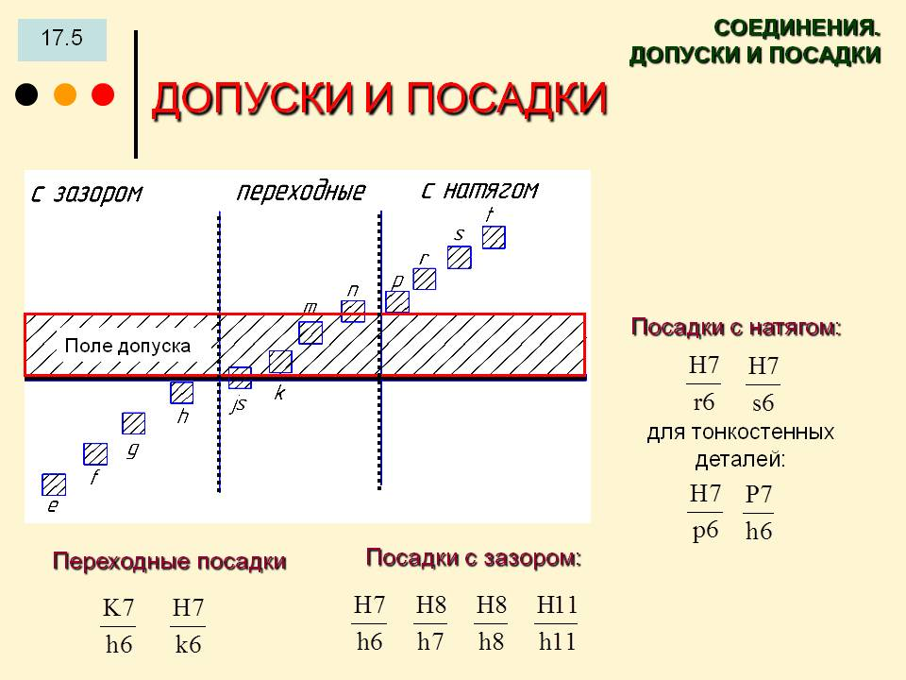

**Рисунок 13. Примеры размещения полей допуска вала и отверстия в системе «отверстие».**

**Система Отверстия.**

**ТАБЛИЦА 1**

**Предельные отклонения основных Отверстий для размеров 1...500мм, в мкм.**

        ▼------------------------------------------Поля допусков---------------------------------------------------▼

|  |  |  |  |  |  |  |  |  |  |
| --- | --- | --- | --- | --- | --- | --- | --- | --- | --- |
| **Номинальные**  **размеры, мм** | **Н4** | **Н5** | **Н6** | **Н7** | **Н8** | **Н9** | **Н10** | **Н11** | **Н12** |
| **от 1 до 3** | +3   0 | +4   0 | +6   0 | +10   0 | +14   0 | +25   0 | +40   0 | +60   0 | +100   0 |
| **Св. 3 до 6** | +4   0 | +5  0 | +8   0 | +12   0 | +18   0 | +30   0 | +48   0 | +75   0 | +120   0 |
| **Св. 6 до 10** | +4   0 | +6   0 | +9   0 | +15   0 | +22   0 | +36   0 | +58   0 | +90   0 | +150   0 |
| **Св. 10 до 18** | +5   0 | +8   0 | +11   0 | +18   0 | +27   0 | +43   0 | +70   0 | +110   0 | +180   0 |
| **Св. 18 до 30** | +6   0 | +9   0 | +13   0 | +21   0 | +33   0 | +52   0 | +84   0 | .+130   0 | +210   0 |
| **Св. 30 до 50** | +7   0 | +11   0 | +16   0 | +25   0 | +39   0 | +62   0 | +100   0 | +160   0 | +250   0 |
| **Св. 50 до 80** | +8   0 | +13   0 | +19   0 | +30   0 | +46   0 | +74   0 | +120   0 | +190   0 | +300   0 |
| **Св. 80 до 120** | +10   0 | +15   0 | +22   0 | +35   0 | +54   0 | +87   0 | +140   0 | +220   0 | +350   0 |
| **Св. 120 до 180** | +12   0 | +18   0 | +25   0 | +40   0 | +63   0 | +100   0 | +160   0 | +250   0 | +400   0 |
| **Св. 180 до 250** | +14   0 | +20   0 | +29   0 | +46   0 | +72   0 | +115   0 | +185   0 | +290   0 | +460   0 |
| **Св. 250 до 315** | +16   0 | +23   0 | +32   0 | +52   0 | +81   0 | +130   0 | +210   0 | +320   0 | +520   0 |
| **Св. 315 до 400** | +18   0 | +25   0 | +36   0 | +57   0 | +89   0 | +140   0 | +230   0 | +360   0 | +570   0 |
| **Св. 400 до 500** | +20   0 | +27   0 | +40   0 | +63   0 | +97   0 | +155   0 | +250   0 | +400   0 | +630   0 |

  Допуски и посадки. Допуск. Посадка. Квалитет. Допуски и посадки таблица. Допуски отверстий. Система отверстия.

**Зеленым выделены предпочтительные поля допусков.**

**Система Отверстия.**

**Таблица 2**

**Предельные отклонения Валов для размеров 1...500мм, в мкм в посадках с зазором и переходных.**

**Квалитет - 7**

                                                   ▼------------------------------------------Поля допусков----------------------------------------------▼

|  |  |  |  |  |  |  |  |  |
| --- | --- | --- | --- | --- | --- | --- | --- | --- |
| **Номинальные**  **размеры, мм** | **e7** | **f7** | **h7** | **js7** | **j7** | **k7** | **m7** | **n7** |
| **от 1 до 3** | -14  -24 | -6  -16 | 0  -10 | +5  -5 | +6  -4 | +10   0 | - | +14  +4 |
| **Св. 3 до 6** | -20  -32 | -10  -22 | 0  -12 | +6  -6 | +8  -4 | +13  +1 | +16  +4 | +20  +8 |
| **Св. 6 до 10** | -25  -40 | -13  -28 | 0  -15 | +7  -7 | +10  -5 | +16  +1 | +21  +6 | +25  +10 |
| **Св. 10 до 18** | -32  -50 | -16  -34 | 0  -18 | +9  -9 | +12  -6 | +19  +1 | +25  +7 | +30  +12 |
| **Св. 18 до 30** | -40  -61 | -20  -41 | 0  -21 | +10  -10 | +13  -8 | +23  +2 | +29  +8 | +36  +15 |
| **Св. 30 до 50** | -50  -75 | -25  -50 | 0  -25 | +12  -12 | +15  -10 | +27  +2 | +34  +9 | +42  +17 |
| **Св. 50 до 80** | -60  -90 | -30  -60 | 0  -30 | +15  -15 | +18  -12 | +32  +2 | +41  +11 | +50  +20 |
| **Св. 80 до 120** | -72  -107 | -36  -71 | 0  -35 | +17  -17 | +20  -15 | +38  +3 | +48  +13 | +58  +23 |
| **Св. 120 до 180** | -85  -125 | -43  -83 | 0  -40 | +20  -20 | +22  -18 | +43  +3 | +55  +15 | +67  +27 |
| **Св. 180 до 250** | -100  -146 | -50  -96 | 0  -46 | +23  -23 | +25  -21 | +50  +4 | +63  +17 | +77  +31 |
| **Св. 250 до 315** | -110  -162 | -56  -108 | 0  -52 | +26  -26 | +26  -26 | +56  +4 | +72  +20 | +86  +34 |
| **Св. 315 до 400** | -125  -182 | -62  -119 | 0  -57 | +28  -28 | +29  -28 | +61  +4 | +78  +21 | +94  +37 |
| **Св. 400 до 500** | -135  -198 | -68  -131 | 0  -63 | +31  -31 | +31  -32 | +68  +5 | +86  +23 | +103  +40 |

**Варианты заданий**

1. **Номинальный диаметр – 12 мм; отверстие H7, вал h7.**
2. **Номинальный диаметр - 32 мм; отверстие H7, вал k7.**
3. **Номинальный диаметр - 50 мм; отверстие H10, вал j7**
4. **Номинальный диаметр - 45 мм; отверстие H6, вал f7**
5. **Номинальный диаметр - 55 мм; отверстие H6, вал h7**

**Пример.**

**Задано: Номинальный диаметр -40 мм; отверстие H7, вал f7**

**1.Определить систему «вал» - «отверстие»**

**2.Определить предельные отклонения отверстия и вала.**

**3.Определить вид посадки и записать её обозначение.**

**4.Построить поля допусков отверстия и вала в посадке**

**Решение**

1. **Система «отверстие», т.к. буква H находится в обозначении поля допуска отверстия.**
2. **Предельные отклонения определяем по таблицам ГОСТ 25347-82 ЕСДП. Поля допусков и рекомендуемые посадки. (Таблицы1 и 2)**
   1. **Предельные отклонения основных отверстий в таблице для размеров 1…500мм, в мкм: для Ø 40 мм и Н7 верхнее предельное отклонение равно +25, нижнее предельное отклонение равно -0;**
   2. **Предельные отклонения вала в таблице 7 в мкм: для Ø 40 мм и квалитета f7 верхнее предельное отклонение равно – 25, нижнее предельное отклонение равно – 50**
3. **Вид посадки – с зазором, т.к. верхнее предельное отклонение вала (-25) меньше нижнего предельного отклонения отверстия (0).**

**Обозначение посадки**

**Ø 40 H7/f7**

1. **Предельные отклонения вала и отверстия наносятся на рисунок в зависимости от выбранного поля допуска (см.образец)**

Образец

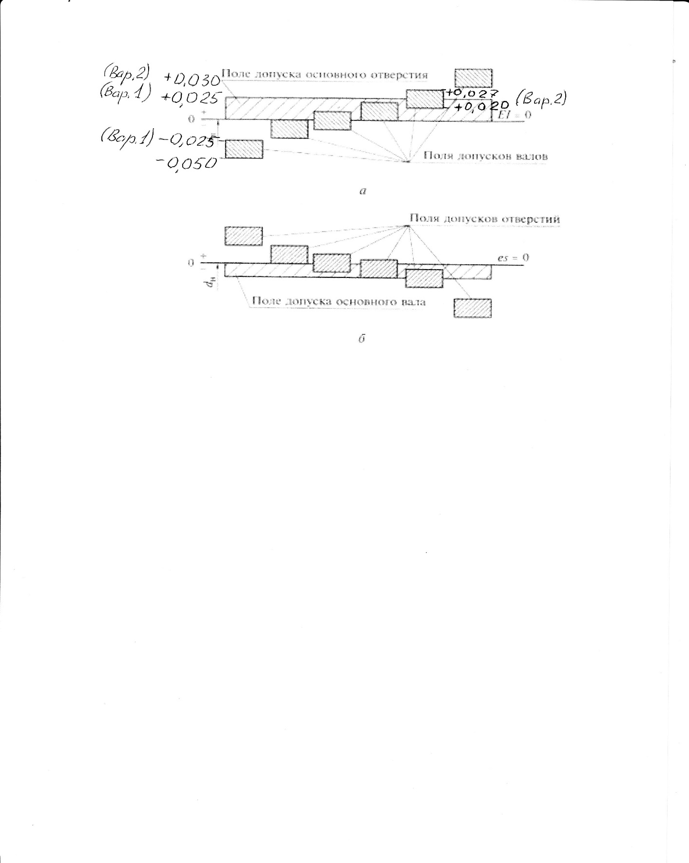

Раздел 2**.** Метрология

**Тема 2.6. Допуски и посадки. Шероховатость и волнистость поверхности.**

**Практическое занятие № 2**

**Тема занятия: «Определение параметров шероховатости поверхности»**

**Цель занятия**: **Ознакомление с методами определения параметров шероховатости и класса чистоты поверхности.**

**Под шероховатостью поверхности - понимается совокупность микронеровностей поверхности, измеренных на определенной длине, которая называется базовой.**

**Величина шероховатости на поверхности детали измеряется в микрометрах (мКм).**

**Стандарт ГОСТ 25142-82**  **устанавливает специальные параметры и классы для оценки шероховатости поверхности.**

**Параметры шероховатости поверхности.**

***Высотные параметры.***

1. ***Rz*мКм– средняя высота микронеровностей по 10 точкам (*1 мКм = 0,001 мм*).**
2. 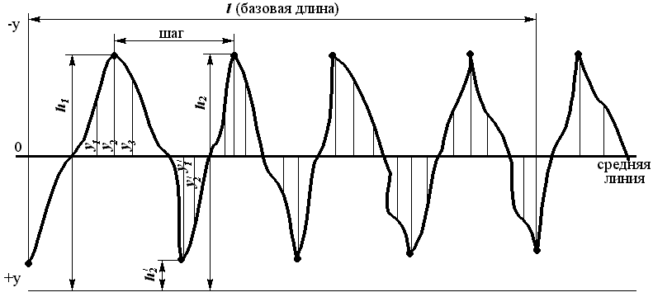
3. **Рисунок1. Условное графическое изображение микронеровностей поверхности.**

**Проводим любую линию.**

**По отношению к ней расстояния до 5 выступов и до 5 впадин – среднее расстояние между находящимися в пределах базовой длины *l* пятью высшими точками выступов *h* и пятью низшими точками впадин *h\**, нумеруем от линии, параллельной средней линии.**

|  |  |
| --- | --- |
| ***Rz =*** | ***(h1+h2+h3+h4+h5)-(h1`+h2`+h3`+h4`+h5`)*** |
| ***5*** |

1. ***Ra*мКм– среднее арифметическое отклонение профиля – среднее значение, в пределах базовой длины *l*, расстояние точек выступов и точек впадин от средней линии:**

|  |  |
| --- | --- |
| ***Ra =*** | ***(y1+y2+… +yn)+(y1`+y2`+… +yn`)*** |
| ***l*** |

**Классы шероховатости**

**Стандартом установлено 14 классов чистоты поверхности.**

**Классификацию шероховатости поверхности производят по числовым значениям параметров*Ra*и*Rz*при нормированных базовых длина в соответствии с Таблицей 1.**

**Чем выше класс (меньшее числовое значение параметра), тем поверхность более гладкая (чище). Классы шероховатости с 1 – 5, и с 13 – 14 определяются параметром *Rz*, все остальные с 6 по 12 – параметром *Ra*.**

**Таблица 1**

**Числовые значения величин шероховатости *Ra*и *Rz*и базовые длины *l* (по ГОСТ 2789-73)**

|  |  |  |  |  |  |  |  |
| --- | --- | --- | --- | --- | --- | --- | --- |
| **Класс чистоты поверхности** | **Наибольшая из величин шероховатости в *мкм*** | | | | | | **Базовая**  **длина *l***  **в *мм*** |
| ***Ra*** | | | ***Rz*** | | |
| **Разряды** | | | | | |
| **а** | **б** | **в** | **а** | **б** | **в** |
| **1**  **2**  **3** | **80**  **40**  **20** | **-**  **-**  **-** | **-**  **-**  **-** | **320**  **16**  **80** | **-**  **-**  **-** | **-**  **-**  **-** | **8** |
| **4**  **5** | **10**  **5** | **-**  **-** | **-**  **-** | **40**  **20** | **-**  **-** | **-**  **-** | **2,5** |
| **6**  **7**  **8** | **2,5**  **1,25**  **0,63** | **2**  **1**  **0,5** | **1,6**  **0,8**  **0,4** | **10**  **6,3**  **3,2** | **8**  **5**  **2,5** | **-**  **4**  **2** | **0,8** |
| **9**  **10**  **11**  **12** | **0,32**  **0,16**  **0,08**  **0,04** | **0,25**  **0,125**  **0,063**  **0,032** | **0,20**  **0,10**  **0,05**  **0,025** | **1,6**  **0,8**  **0,4**  **0,2** | **1,25**  **0,63**  **0,32**  **0,16** | **1**  **0,5**  **0,25**  **0,125** | **0,25** |
| **13**  **14** | **0,02**  **0,01** | **0,016**  **0,008** | **0,012**  **0,006** | **0,1**  **0,05** | **0,08**  **0,04** | **0,063**  **0,032** | **0,08** |

**Задание: определить класс чистоты поверхности по таблице**

**с учетом результатов расчетов параметров шероховатости и базовой длины**

**В учебных целях количество показателей y и y* принято от 1 до 5. Для обеспечения большей вариативности заданий студент самостоятельно выбирает любые значения h, h*, y, y* в указанных диапазонах.**

***Вариант №1***

**h (1-5 ) - 1,1 -1.5 мкм *l – 0,8***

**h* (1-5) – 1,2- 1,6мкм**

**y(1-5)- 0,8-1,3 мкм**

**y* (1-5) – 0,5-1,2 мкм**

***Вариант №2***

**h (1-5 ) - 0,8-1,6 мкм *l – 0,25***

**h* (1-5) – 0,8- 1,2 мкм**

**y(1-5)- 0,2-0,4 мкм**

**y* (1-5) – 0,12-0,25 мкм**

***Вариант №3***

**h (1-5 ) - 0,03-0,08 мкм *l – 0,08***

**h* (1-5) – 0,032- 0,05 мкм**

**y(1-5)- 0,01-0,016 мкм**

**y* (1-5) – 0,012-0,02 мкм**

***Вариант №4***

**h (1-5 ) - 22-28 мкм *l – 2,5***

**h* (1-5) – 21- 26 мкм**

**y(1-5)- 5-10 мкм**

**y* (1-5) –5-7 мкм**

***Расчеты и выводы* изложить в отчете с соответствующим оформлением на листах с угловыми штампами.**

**Тема 2.7 Государст­венный метрологиче­ский контроль и надзор**

**Практическое занятие №3.**

**Тема занятия: «Определение основных параметров резьбовых деталей и соединений и обозначение резьбы»**

**Цель занятия:**

***Формирование и закрепление первичных знаний учебного материала по определению и обозначению допусков и основных параметров резьбы и резьбовых соединений.***

**В машиностроении применяются стандартные резьбы:**

**-цилиндрические (образованные на цилиндрической поверхности);**

**-конические (образованные на конической поверхности).**

**Крепёжные резьбы –применяются для неподвижных соединений.**

**Кинематические (ходовые) резьбы – применяются в подвижных соединениях для перемещения одной детали относительно другой.**

**По типу нарезания резьбы бывают:**

**-наружные (болты);**

**-внутренние (гайки).**

**В зависимости от направления нарезания резьбы (по часовой стрелке или против часовой стрелки) различают резьбы –правую и левую**

**В зависимости от количества витков при нарезании резьбы бывают одно-, двух-, трехзаходные.**

**Параметры резьбы**

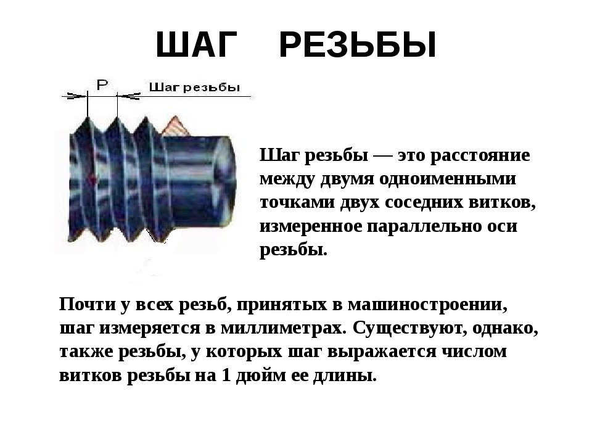

**Длина свинчивания**– **это** **длина** участка взаимного перекрытия наружной и внутренней  **резьбы** в осевом направлении».

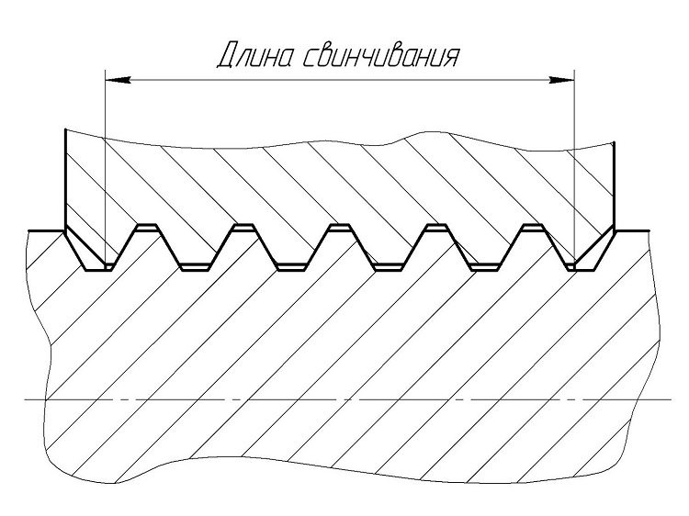

**Виды резьбовых соединений:**

**а-болтовое; б-винтовое; в- шпилечное**

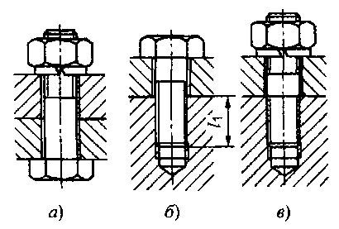

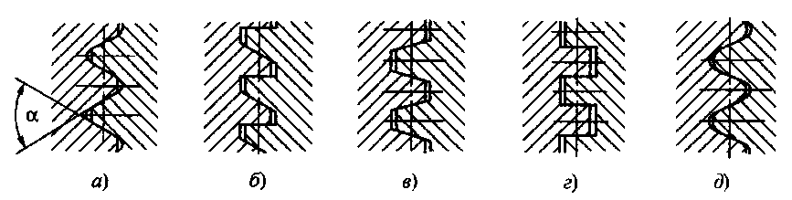

**Виды профиля резьбы а)- треугольная; б)- упорная; в)- трапецидальная; г)- прямоугольная; д)-круглая.**

***Система допусков и посадок резьбовых соединений***

**Основные элементы метрической резьбы в соответствии с ГОСТ 24705-2004 (ИСО 724: 1993) приведены на *рис.1*, где *d* = *D* – наружный диаметр резьбы; *d2* = *D2* – средний диаметр резьбы; *d1* = *D1* – внутренний диаметр резьбы; *P* – шаг резьбы; *H* – высота профиля;**

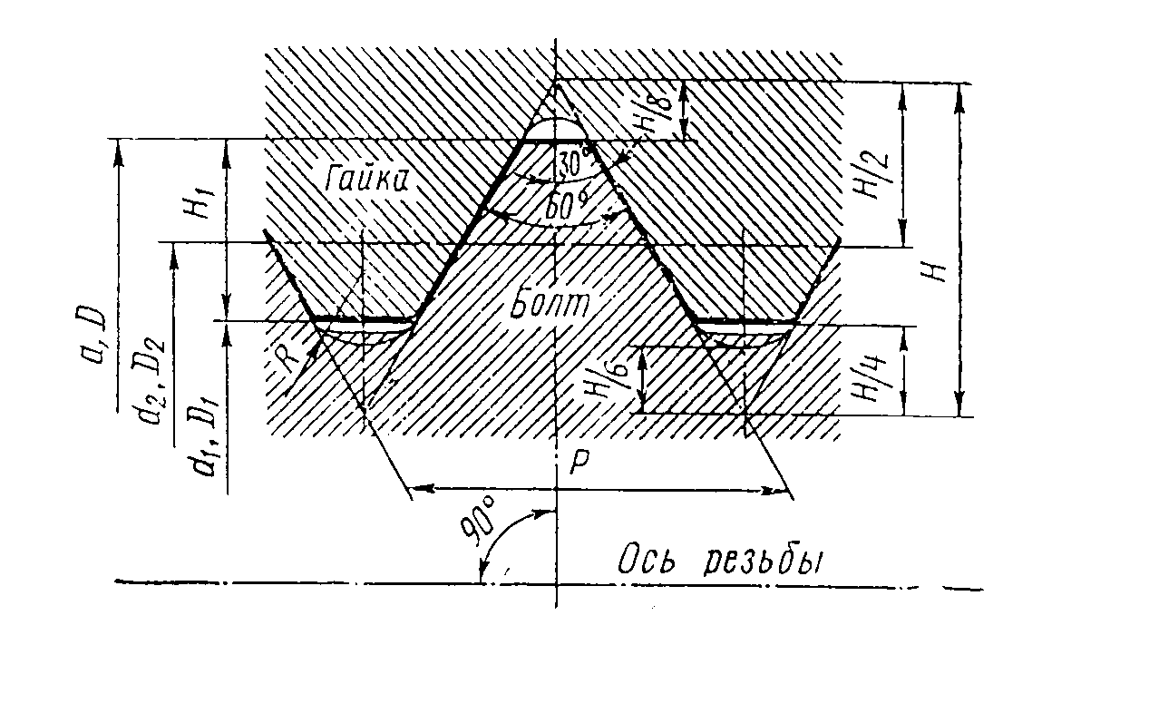

**Схемы распределения полей допусков внешней и внутренней резьбы**

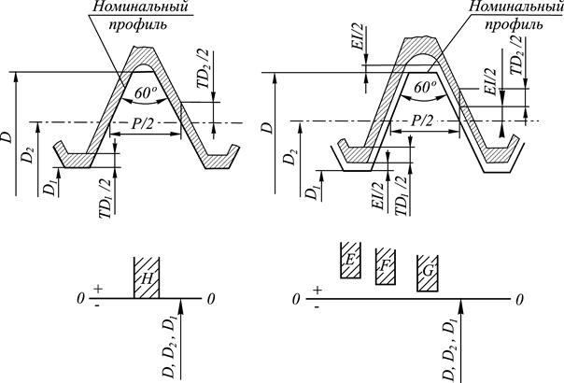

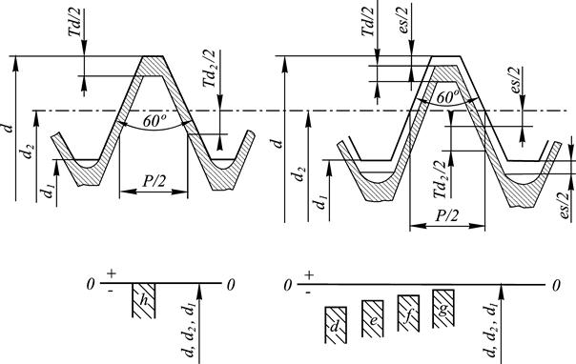

**В условное обозначение метрической резьбы входят:**

**-буква М;**

**-значение наружного диаметра (в мм);**

**-значение шага (для резьбы с мелким шагом);**

**-поле допуска по ISO 965-1:1998;**

**-длина свинчивания в мм (если отличается от нормальной);**

**-для обозначения левой резьбы ставятся буквы LH;**

**Обозначение поля допуска резьбы в соответствии со стандартом ISO 965-1:1998 состоит:**

**-обозначение поля допуска среднего диаметра (на первом месте);**

**-обозначение поля допуска диаметра выступов.**

**( если поля допусков среднего диаметра и диаметра выступов совпадают, то в обозначении оно не повторяется)**

**В обозначение поля допуска резьбы входят:**

**-цифра - степень точности (номер квалитета);**

**-буква – основное отклонение (для болтов – d, e, f, g, h; для гаек – F, E, G,H);**

**Задание: 1.Расшифровать обозначение резьбы и внести результаты в бланк установленной формы; каждый студент выполняет 5 заданий в одном из вариантов.**

|  |  |  |  |  |  |
| --- | --- | --- | --- | --- | --- |
| **р.** | **М18х0,5-4h-36** | **М38-7H8F-LH** | **М40х2-4Н5H** | **М22-5Н-LH-24** | **М46-3(Р1)-4H-LH-20** |
| **2вар.** | **М64х0,5-5h** | **М12-8H-24** | **М40х2-9h8h** | **M50х2(P1)-4h5f-24** | **М28х1-6Е-LH-11** |
| **3вар.** | **М16х0,5-4d8d** | **М28-6Е-LH-11** | **М12-6f-42** | **М46х3(Р1)-5f- LH -30** | **М38х0,5-4g8g-18** |
| **4вар.** | **М38х0,5-4g8g** | **М46-4H-LH-20** | **М48х2.5-4Е5А** | **М12х3(Р1)-6f5h-42** | **М64х0,5-5h6f-LH** |
| **5вар.** | **М36х1,5-4g3e-LH** | **М64х2(P1)-4F8G-32** | **М46х3(Р1)-4G** | **М38х1-7H8F-LH** | **М12х0,8-8H-24** |

**Пример 1:**

**М10х1-5Е6Н-30**

Внутренняя резьба (т.к. поля допусков обозначены заглавными буквами 5Е6Н);

Метрическая резьба(буква М);

Наружный диаметр -10 мм;

С мелким шагом – (1 мм);

Поле допуска среднего диаметра -5Е;

Поле допуска внутреннего диаметра -6Н;

Длина свинчивания -30 мм.

**Пример 2:**

**М42х3(Р1) -5g6g-LH**

Метрическая резьба (буква М);

Наружная резьба (буквы маленькие 5g6g);

Наружный диаметр -42 мм;

Трехзаходная с шагом 1 мм - 3(Р1);

Поле допуска среднего диаметра- 5g;

Поле допуска наружного диаметра -6g;

Резьба левая – LH.

***Форма бланка для выполнения практической работы***

|  |  |  |
| --- | --- | --- |
| Фамилия И.О. ___________________  Группа_________________________  Вариант________________________ | | |
| №  задания | Содержание задания (обозначение резьбы) | Решение задания, подробное описание значения каждого символа |
|  |  |  |
|  |  |  |
|  |  |  |
|  |  |  |
|  |  |  |

**Раздел 3. Стандартизация.**

**Тема 3.3 Методы стандартизации.**

**Практическое занятие №4**

**«Определение показателей уровня унификации»**

***Унификация* – метод стандартизации, заключающийся в рациональном сокращении числа типов, видов, типоразмеров объектов одинакового назначения (метод сведения к единообразию).**

**Унификация направлена на уменьшение количества разновидностей путем комбинирования двух и более разновидностей.**

**В зависимости от области проведения унификация изделий может быть межотраслевой, отраслевой и заводской.**

**Эффективность работ по унификации характеризуется УРОВНЕМ УНИФИКАЦИИ.**

**Под уровнем унификации и стандартизации изделий понимают насыщенность их соответственно унифицированными и стандартными составными частями (деталями, узлами, механизмами и др.) и для их расчета используют коэффициенты применяемости и повторяемости.**

**Коэффициент повторяемости (К*п*) –характеризует уровень унификации и взаимозаменяемости составных частей изделия определенного типа.**

**Коэффициент применяемости (К*пр) –* показывает уровень применяемости составных частей, т.е. уровень использования во вновь разрабатываемых конструкциях деталей, узлов, механизмов, применявшихся ранее в предшествовавших аналогичных конструкциях.**

**(К*пр)-* рассчитывают по количеству типоразмеров, по составным частям изделия или по стоимостному выражению.**

**Коэффициент применяемости определяют с помощью дифференцированных показателей, характеризующих уровень унификации изделия (в %).**

**К*пр.ч* – показатель уровня стандартизации и унификации по составным частям изделия для деталей общемашиностроительного, межотраслевого и отраслевого назначения.**

**1.Формула расчета для деталей общемашиностроительного применения (ОМП):**

**Nомп-Nо**

**К*пр.ч(ОМП)* = N омп х 100 (в%)**

**Nомп- количество деталей общемашиностроительного применения (шт.);**

**N0 – количество оригинальных деталей (шт.);**

**2.Формула расчета для деталей межотраслевого применения (МОП)**

**N моп-Nо**

**К*пр.ч(МОП)* = N моп х 100(в%)**

**Nмоп- общее количество деталей межотраслевого применения;**

**N0 – количество оригинальных деталей;**

**3.Формулф расчета для деталей отраслевого применения (ОП)**

**Nоп -Nо**

**К*пр. ч(ОП)* = Nоп х 100(в%)**

**N0 – количество оригинальных деталей;**

**Nоп – количество деталей отраслевого применения.**

**4.Полный (общий) коэффициент применяемости для всех изделий:**

**N -Nо**

**К*пр. ч* = N х 100(в%)**

**N0 – количество оригинальных деталей в изделии;**

**N – общее количество деталей в изделии.**

**Задание:**

1. **Вычислить показатели уровня унификации по составным частям изделий подвижного состава.**
2. **По расчетам определить, какой коэффициент применяемости по составным частям изделия выше.**
3. **Сделать вывод по работе.**

|  |  |  |  |  |  |  |
| --- | --- | --- | --- | --- | --- | --- |
| **№** | **Наименование**  **изделий** | **Количество составных частей изделия (шт.)** | | | | |
| **Всего в изделии**  **N шт.** | **В т.ч. отраслевой применяемости, шт.** | | | **В.т.ч. ориги-нальных**  **No шт.** |
| **N(омп)шт.** | **N(моп)шт.** | **N(оп) шт.** |
| **1.** | **Электрооборудо-вание** | **8500** | **2300** | **3700** | **2050** | **450** |
| **Механическое оборудование** | **6200** | **1950** | **2600** | **1110** | **540** |
| **Автотормозное оборудование** | **560** | **100** | **120** | **270** | **70** |
| **2.** | **Электрооборудо-вание** | **1280** | **420** | **510** | **200** | **150** |
| **Рычажная передача** | **380** | **120** | **110** | **60** | **90** |
| **Микропроцес-сорная техника** | **3120** | **1850** | **820** | **610** | **450** |
| **3.** | **Вспомогатель-ное оборудование** | **6400** | **3600** | **1200** | **1300** | **300** |
| **Дизель** | **8500** | **2300** | **2400** | **2880** | **920** |
| **Локомотивные устройства** | **520** | **80** | **100** | **310** | **30** |

|  |  |  |  |  |  |
| --- | --- | --- | --- | --- | --- |
|  | **Наименование**  **изделий** | **Расчетный показатель уровня унификации** | | | |
| **Кпр.ч**  **(омп)** | **Кпр.ч**  **(опм)** | **Кпр.ч**  **(оп)** | **Кпр.ч**  **(общий)** |
| **1.** | **Электрообору-дование** |  |  |  |  |
| **Механическое**  **оборудование** |  |  |  |  |
| **Автотормозное**  **Оборудование** |  |  |  |  |
|  | **Наименование**  **изделий** | **Расчетный показатель уровня унификации** | | | |
| **Кпр.ч**  **(омп)** | **Кпр.ч**  **(опм)** | **Кпр.ч**  **(оп)** | **Кпр.ч**  **(общий)** |
| **2.** | **Электрооборудование** |  |  |  |  |
| **Рычажная передача** |  |  |  |  |
| **Микропроцес-сорная техника** |  |  |  |  |
|  | **Наименование**  **изделий** | **Расчетный показатель уровня унификации** | | | |
| **Кпр.ч**  **(омп)** | **Кпр.ч**  **(опм)** | **Кпр.ч**  **(оп)** | **Кпр.ч**  **(общий)** |
|  | **Вспомогательное**  **оборудование** |  |  |  |  |
| **3.** | **Дизель** |  |  |  |  |
|  | **Локомотивные**  **устройства**  **безопасности** |  |  |  |  |

**Контролируемые компетенции:**

ОК 01Выбирать способы решения задач профессиональной деятельности применительно к различным контекстам.

ОК 02 Осуществлять поиск, анализ и интерпретацию информации, необходимой для выполнения задач профессиональной деятельности.

**Критерии оценки:**

**«Зачет»** ставится в случае, если все теоретические вопросы и практические задания раскрыты и решены полностью, при выполнении практического задания студент обобщил ранее усвоенные знания и сделал свои выводы, к задачам приведены пояснения, построены графики (где это требует условие).

**«Незачет»** ставится в том случае, если теоретические вопросы не раскрыты. Задачи решены менее, чем на 50%.

**Перечень вопросов**

**для промежуточной аттестации (дифференцированный зачет)**

1.Дать определение качества по стандарту ИСО 9000:2000.

2.Что является объектами качества?

3.Что относится к показателям качества?

4. Что такое эргономические показатели качества?

5. Какие методы оценки качества являются объективными?

6.Что относится к базовым функциям Закона РФ «О защите прав потребителей»?

7.Что такое метрология?

8.Основная цель метрологии.

9.Что относится к основным задачам метрологии?

10. Что такое измерение?

11.Что такое физическая величина?

12.Что такое единица физической величины?

13.Что входит в Международную систему единиц физических величинSI?

14. Какие единицы физических величин относятся к основным?

15. Какие производные единицы физических величин имеют специальные наименования?

16.Внесистемные единицы физических величин.

17.Что такое эталон?

18.Что является средством измерения?

19.Какие средства измерения называются универсальными?

20.К какому виду средств измерений относятся штангенциркуль и микрометр?

21.Когда используются измерительные преобразователи?

22. Какие условия выполнения измерений являются нормальными?

23.Что включает в себя методика измерений?

24.Какие виды измерений различают по способу получения результата?

25.Какие методы измерений называются прямыми;

26.Что такое результат измерения?

27.Что такое погрешность измерения?

28.Какие погрешности выделяют в зависимости от формы выражения?

29.Как называются погрешности в зависимости от характера появления, причин возникновения, возможности устранения?

30.Что такое класс точности средств измерения?

31.Что такое метрологическая характеристика средства измерения

32. Что такое диапазон показаний средства измерений?

33. Основная цель метрологического обеспечения на предприятиях и в организациях.

34. Какие задачи возлагаются на метрологические службы предприятий и организаций?

35.Что является поверкой средств измерений?

36.В каких случаях средства измерений подлежат поверке?

37.Что относится к основным функциям Закона РФ «Об обеспечении единства измерений»?

38.В каких случаях проводится калибровка средств измерений?

39.Что включает в себя Государственный метрологический надзор и контроль?

40.Что такое аккредитация метрологической службы организации?

41.Что относится к основным целям стандартизации?

42.Что относится к основным принципам стандартизации?

43.Какие документы в области стандартизации утверждаются РОССТАНДАРТОМ?

44.Какие виды стандартов утрачивают принцип добровольности применения?

45.Что является основой стандартизации на ОАО «РЖД»?

46.Что относится к комплексам стандартов определенного назначения?

47.Что обеспечивает Единая система конструкторской документации?

48.Какие организации осуществляют государственное управление стандартизацией в РФ?

49.Каковы цели Международной организации по стандартизации ISO ?

50.Что является наиболее распространенными методами стандартизации?

51. Какие методы обеспечивают упорядочение объектов стандартизации?

52.Какие бывают виды посадок;

53. Что такое поле допуска?

54. Что такое шероховатость поверхности?

55.Что является основными целями сертификации?

56.Что является объектами добровольной сертификации?

57. Что является объектами обязательной сертификации?

58. Кто является участником обязательной сертификации?

59. Что является принципами аккредитации испытательных лабораторий?

60.На какой орган возлагается организация обязательной сертификации на федеральном железнодорожном транспорте?

**Контролируемые компетенции:**

ОК 01Выбирать способы решения задач профессиональной деятельности применительно к различным контекстам.

ОК 02 Осуществлять поиск, анализ и интерпретацию информации, необходимой для выполнения задач профессиональной деятельности.

**Критерии оценки:**

– «5» баллов выставляется обучающемуся, если ответ верный и полный;

– «4» баллов выставляется обучающемуся, если ответ верный, но недостаточно полный;

– «3» баллов выставляется обучающемуся, если ответ в основном верный но не полный.